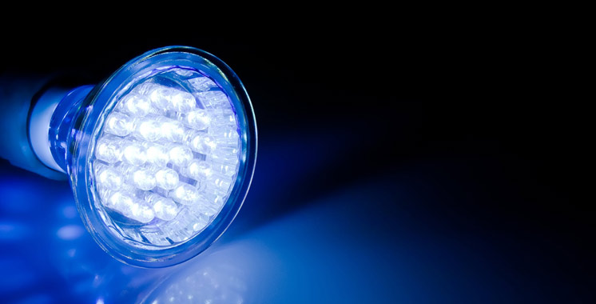

LEHIRACHE Dounia
MAIER Adrien

ETUDE ECLAIRAGE LED POUR VELO
RAPPORT PROJET TUTEURE
Mr. Sivert
UNIVERSITE PICARDIE JULES VERNES
DUT GEII 2^{ième} ANNEE
ANNEE 2018-2019





Pour commencer, nous tenons à adresser un grand merci à toutes les personnes qui nous ont permis de mené à bien ce projet.
A travers les enseignements qui nous on était donné au cours de cette année nous avons pu réaliser ce projet.
Nous souhaitons aussi remercier l’Université de Picardie Jules Verne, IUT de l’Aisne ainsi que le Département GEII en particulier le chef de département, Mr LAMART qui ont mis à notre disposition les locaux et le matériel nécessaires pour accomplir nos études.

Nous remercions en particulier Mr SIVERT, notre tuteur, pour son aide dans la résolution de problèmes liés au projet tout au long de l'année. Nous tenions également à remercier Mr FAQIR pour son implication ainsi que ces conseils qui nous ont permis d’avancer et de structuré notre projet.

LEHIRACHE Dounia, MAIER Adrien

L’année dernière, nous avons abordé les enjeux de l’éclairage LED pour vélo, dans cette nouvelle démarche nous continuons le projet en l’approfondissant et en effectuant un véritable travail de réalisation.
L’éclairage à LED a permis d’améliorer les capacités de l’éclairage avant et arrière. Le prix de celle-ci peut varier de 5 à 200 €, l’autonomie de 2 à 6 heures est un atout majeur. Les cyclistes sont de plus en plus vigilants à ce sujet et prennent aujourd’hui en compte les différents paramètres d’un éclairage : capacité, éclairement, autonomie, prix, poids… autant de contraintes qui poussent les commerçants à surévaluer la capacité de leurs produits
Au milieu de ce marché les consommateurs sont perdus.
À travers ce projet tuteuré nous avons tenté de répondre à différentes problématiques.
Comment bien choisir son éclairage ? Que’ce qu’un bon éclairage ? Est-il possible de le réaliser ? Quel compromis ?
Nous avons poursuivi notre objectif de l’année dernière mais en allant cette fois non seulement dans l’étude mais également dans un travail de réalisation, le but étant la fabrication d’un éclairage arrière idéale.
Nous avons organisé notre projet en 2 grandes parties, une première qui concerne l’étude des leds et la publication de celle-ci qui permet aux usagers de les consulter et enfin une seconde partie où nous avons tenté de relever le défi de crée un éclairage parfait.
Dans une première partie nous présenterons le projet, le cahier des charges. Dans une seconde partie nous présenterons les différentes études faites et les résultats obtenus. Ensuite nous passerons à la partie réalisation de notre éclairage et enfin nous conclurons.

SOMMAIRE

Présentation du projet…………………………………………………………………..5
Contexte et condition de travail………………………………….…………………….5
Cahier des charges ……………………………………………………………………………5
Planning du projet …………………………………………………………………………….7

Etudes des leds………………………………………………………………………………8
Rappel des définitions………………………………………………………………………8
Cahier des charges……………………………………………………………………………9
Mesures led avant et arrière……………………………………………………………10
Mesure led dynamo……………………………………………………..…………………16

Réalisation d’une led « parfaite »…………………………………………………25
PARTIE 1 : Etude………………………………………………………………………………26
PARTIE 2 : Caractérisation…………………………………………………………….…28
PARTIE 3 : Optimisation de la taille de l’inductance…………………………31
PARTIE 4 : Comment faire varier la puissance de la LED avec l’Arduino ?..........................................................................................32

Conclusion……………………………………………………………………………………35

Bibliographie………………………….……………………………………………………36

Annexe…………………………………………………………………………………………37

Présentation du projet

Contexte et condition de travail

L’année dernière nous avons réalisé un projet tuteuré « éclairons-nous », dans la continuité de celui-ci nous avons décidé de choisir ce projet tuteuré afin de poursuivre notre objectif passé. Dans cette perspective de continuité le choix s’est fait naturellement le but étant de réellement finir ce qui a été débuter. Après l’étude que nous avons menée, pouvoir réellement créer quelque chose de nos mains est une bonne opportunité afin de réellement comprendre les différents facteurs qui entre en jeu dans un bon éclairage.
Après nous avoir exposé la nature réelle du projet et ces enjeux, monsieur Sivert a mis à notre disposition la salle de travaux de réalisation et tout le matériel nécessaire où nous avons pu tester les différents éclairages et effectuer notre travail de réalisation.

Cahier des charges

Nous avons continué notre projet de l’an passé c’est-à-dire le test d’éclairage LED. En effet étant donné le peu d’informations que les constructeurs donnent aux usagers nous allons réaliser différents tests de LED. Nous allons dans une première étape redéfinir les différentes caractéristiques d’un éclairage, puis dans une seconde étape nous allons effectuer nos mesures afin de réaliser la cartographie de l’éclairage LED, mesurer le nombre de lux en fonction de la distance, mesure de l’angle de l’éclairage LED et enfin publier les informations sur le forum du vélo horizontal.

Schéma caractéristique d’un éclairage LED
Dissipateur
Masse et prix

Chargeur
lux
Angle
Lumen
Puissance
Electrique
Convertisseur/
Régulateur
Réflecteur
/Lentille
Batterie
LED
Distance

Actuellement un éclairage arrière réalisé avec une carte électronique gérer par Arduino a été réalisé. La régulation de courant de l’Arduino Nano est avec un hachage à 32 kHz.
Cependant, la taille de l’inductance du hacheur est relativement importante à 32kHz. L’objectif est de ne pas utiliser un hacheur abaisseur classique et de le remplacer par un composant électronique
Pour cela deux cartes de régulation de courant seront réalisées et leurs caractéristiques comparées.

Planning du projet

Etudes des éclairages à led

Rappel des définitions

Lumen est une unité de mesure qui mesure le flux lumineux, elle permet d’indiquer combien de lumière utile à l’éclairage est émise par une LED.

L’angle de diffusion, on calcule tout d’abord le demi-angle d’éclairage : Atan ($\frac{rayon}{distance}$), plus l’angle est petit meilleur est la précision d’un éclairage.

Le lux, c’est une unité de mesure de l’éclairement ; flux lumineux par unité de surface.
On la définit par l’équation suivante $E\left(LUX\right)=\frac{φ(lumen)}{surface(m^{2})}$

Rapport entre lumen et la puissance absorbé par le convertisseur électrique et la LED.
Le convertisseur est un régulateur de courant il permet de conserver l’éclairement malgré la variation de tension.

L’autonomie va dépendre de l’équation suivante $temps=\frac{capacité énergétique (W.h)}{Puissance absorbé(W)}$

L’efficacité est le rapport entre le flux lumineux (lumens) et la puissance.

Le rendement lumineux est un indicateur d’efficacité. Il permet d’exprimer la conversion de l’énergie électrique en lumière. Son unité est le lumen/W.

Cahier des charges

Nous avons établi un cahier des charges afin de pouvoir déterminer si un éclairage était bon ou non, nous avons repris les mêmes conditions afin de poursuive l’étude.
Il faut être vu à 100 mètres et voir entre 7 et 10 mètres pour une vitesse inférieure ou égale à 20 km/h.
Plus la vitesse augmente plus il faut être capable de voir loin.
Pour y voir dans les rues, routes, il faut entre 15 et 50 lux.
Pour des vitesses inférieures ou égales à 45 km/h il faut voir entre 15 et 30 mètres. Notre objectif : pouvoir utiliser son vélo en pleine nuit à 40 km/h.
Pour cela nous allons réaliser différents types de mesures.
Nous avons cette année effectué la cartographie de l’éclairage à 10 cm du mur. On calcule ensuite le nombre de lumens en multipliant toutes les valeurs de la cartographie par 0.022 qui correspond à notre grille et au diamètre du capteur. Grâce à cette méthode nous allons pouvoir mesurer directement l’angle de notre éclairage.

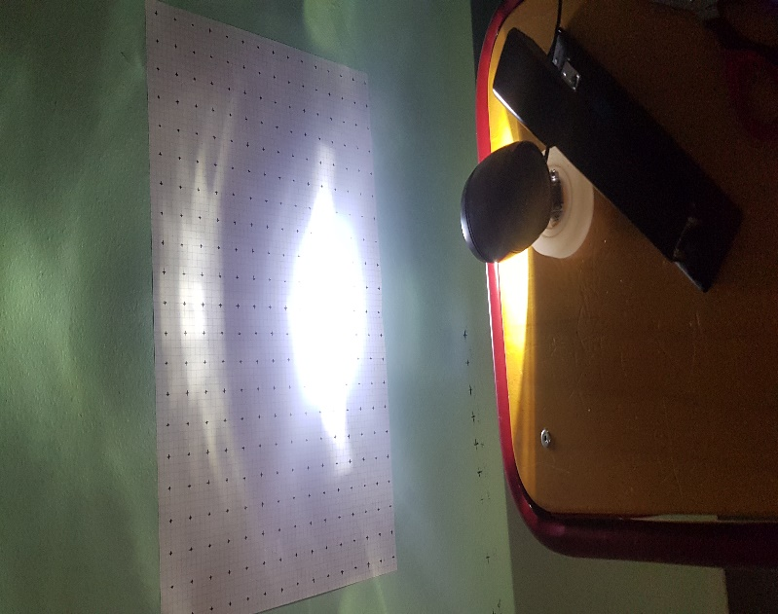

- Photo de la réalisation cartographie d’une LED

Nous avons ensuite effectué les mesures en l’éclairement en fonction de la distance pour les éclairages avant. Pour cela nous avons placé la lampe à hauteur de Guidon de vélo et légèrement incliné vers le sol.
Ici nous avons tout d’abord présenté 2 leds avant et arrière et 2 leds dynamo, mais nous avons effectué le test de 12 leds, celles-ci sont présenter sur le forum du vélo horizontal

Mesures led avant et arrière
Etude de l’éclairage vélo LED VI00 VTT 900 avant USB
https://www.decathlon.re/p/8320633_eclairage-vtt-led-vioo-900 avant.html?reviews_sort=createdAt_asc#/46-254-_
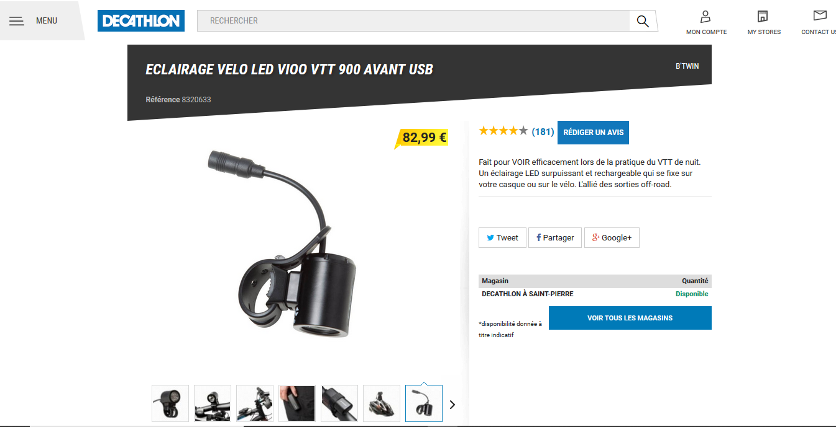

Trois modes de fonctionnement + un mode flash.

Mode éco : - on voie à 38 m. – on est vu à 1600 m. autonomie jusqu'à 16 h.
Mode normal : - on voie à 55 m. – on est vu à 2300 m. autonomie jusqu'à 8 h.
Mode power : - on voie à 75 m. – on est vu à 3000 m. autonomie jusqu'à 4 h.
Jusqu'à 350 Lumens. Batterie 2200 Mah. Fixation simple.
Fixation possible sur le casque (70 g pour la LED + 134).
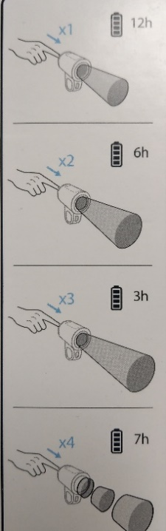
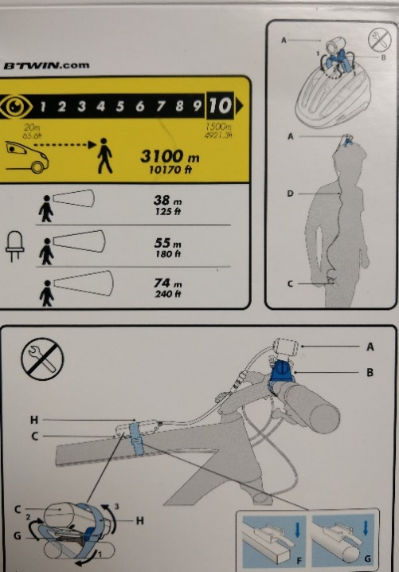
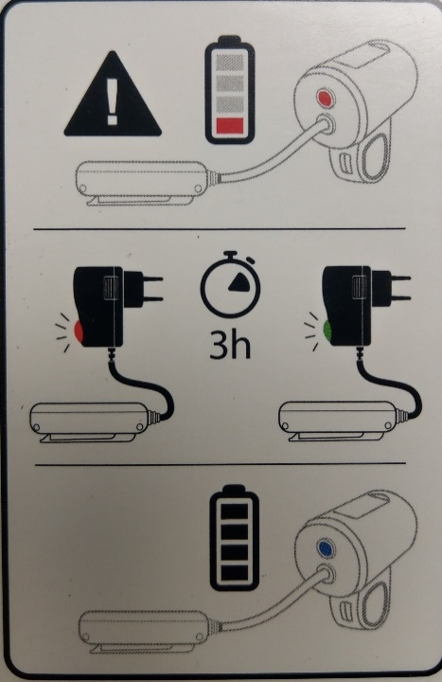

Voici le test de cette LED en mode 3
La première mesure effectuée et l’éclairement en fonction du rayon, elle donne le graphique suivant :

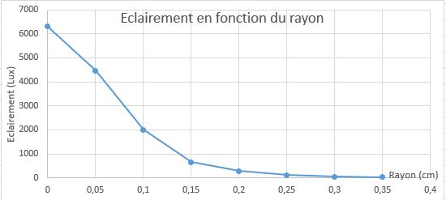

La mesure a été effectuée à 1 mètre d’un mur, la valeur de l’angle du faisceau lumineux est de 9,65° avec un rayon au mur de 17cm.
La détermination des lumens donne 308 lumens pour 4 W ce qui donne la valeur honorable de 77 lum/W en mode 3.
En mode 2 on aurait 2 W et 1 W en mode 1.
On retrouve sensiblement les mêmes valeurs d’autonomies annoncée par le constructeur.
Que ce soit avec 8,4 V où 6 V les puissances restes les mêmes il y a donc régulation de courant.
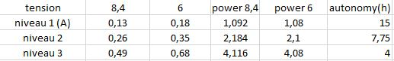

Ensuite, l’éclairement en fonction de la distance. (Luxmètre + Appli téléphone HTC U11)
Ce téléphone donne bien les mêmes valeurs que le luxmètre.
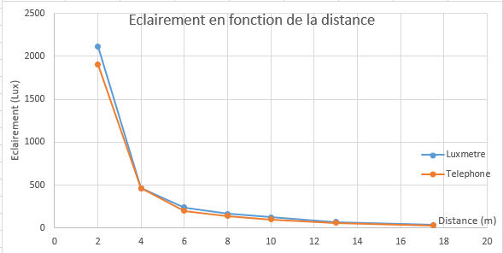

Pour conclure c’est une bonne lampe pour une utilisation sur un vélo, elle n’éclaire pas trop les murs. Elle est légère et il est possible de la fixer sur un casque donc meilleure visibilité du cycliste puisque la lampe suivra son regard. Cependant cela risque d’éblouir la personne en face ?
On retrouve les mêmes donnés fournir avec le packaging.

B’TWIN CLIP V500 AVANT ET ARRIERE

LAMPE ARRIERE (Rouge)
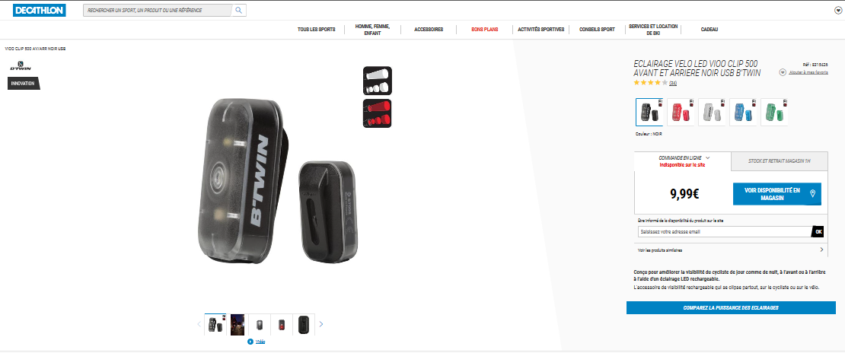

Donnée constructeur :
VIOO Clip a été conçue pour se fixer partout, ou presque.
Vous pouvez la fixer sur vos vêtements, votre sac, vos chaussures et votre vélo grâce au strap en élastomère fourni.
En parallèle, B'TWIN développe de nombreux produits compatibles, comme des garde-boue, des paniers, des casques... disposant d'emplacements spécialement prévus pour y fixer une VIOO CLIP.
VIOO Clip vous accompagnera partout : finis les éclairages que l'on oublie et/ou que l'on se fait voler.

Capacité batterie : 160 mAh.
Puissance éclairage LED :
- mode blanc : 15 Lumen,
- mode rouge : 5 Lumen.

Mesures réalisé :
On calcule le nombre de lumens en multipliant toutes les valeurs de la cartographie par 0.02² qui correspond à notre grille et au diamètre du capteur.
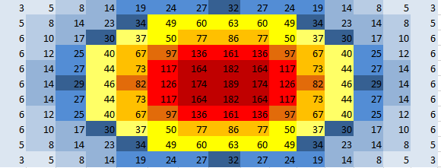

On obtient donc 3 lumen qui sont bien inférieur au 5 annoncé.
On effectue ensuite la courbe de l’intensité lumineuse en fonction du rayon à 10 cm.

On obtient donc un demi-angle de 45°

LAMPE AVANT (Blanche)

17 | 26 | 39 | 75 | 104 | 128 | 157 | 182 | 157 | 128 | 104 | 75 | 39 | 26 | 17
23 | 36 | 57 | 91 | 156 | 215 | 303 | 328 | 303 | 215 | 156 | 91 | 57 | 36 | 23
27 | 43 | 70 | 118 | 198 | 304 | 497 | 561 | 497 | 304 | 198 | 118 | 70 | 43 | 27
27 | 55 | 102 | 205 | 373 | 515 | 664 | 669 | 664 | 515 | 373 | 205 | 102 | 55 | 27
30 | 58 | 136 | 208 | 353 | 551 | 735 | 892 | 735 | 551 | 353 | 208 | 136 | 58 | 30
33 | 67 | 136 | 223 | 372 | 607 | 816 | 948 | 816 | 607 | 372 | 223 | 136 | 67 | 33
30 | 58 | 136 | 208 | 353 | 551 | 735 | 892 | 735 | 551 | 353 | 208 | 136 | 58 | 30
27 | 55 | 102 | 205 | 373 | 515 | 664 | 669 | 664 | 515 | 373 | 205 | 102 | 55 | 27
27 | 43 | 70 | 118 | 198 | 304 | 497 | 561 | 497 | 304 | 198 | 118 | 70 | 43 | 27
23 | 36 | 57 | 91 | 156 | 215 | 303 | 328 | 303 | 215 | 156 | 91 | 57 | 36 | 23
17 | 26 | 39 | 75 | 104 | 128 | 157 | 182 | 157 | 128 | 104 | 75 | 39 | 26 | 17

On a donc 15 lumens qui est exactement ce que le constructeur à annoncer. On effectue ensuite la courbe de l’intensité lumineuse en fonction de du rayon.

On obtient donc un demi-angle de 50°.
Pour conclure, cette petite led est faite pour être vu est non pour voir, on constate que le constructeur à bien respecter les 15 lumens annoncé au départ en revanche pour la led rouge on est à 3 lumens est non 5. Toutefois on peut se poser la question de la fiabilité du luxmètre pour la mesure des led rouge.

Led Dynamo

Axa Blueline 30-T Steady Auto

https://www.axasecurity.com/bike-security/en-gb/products/Lights/7/93951795SB/axa-blueline-30-t-steady-auto

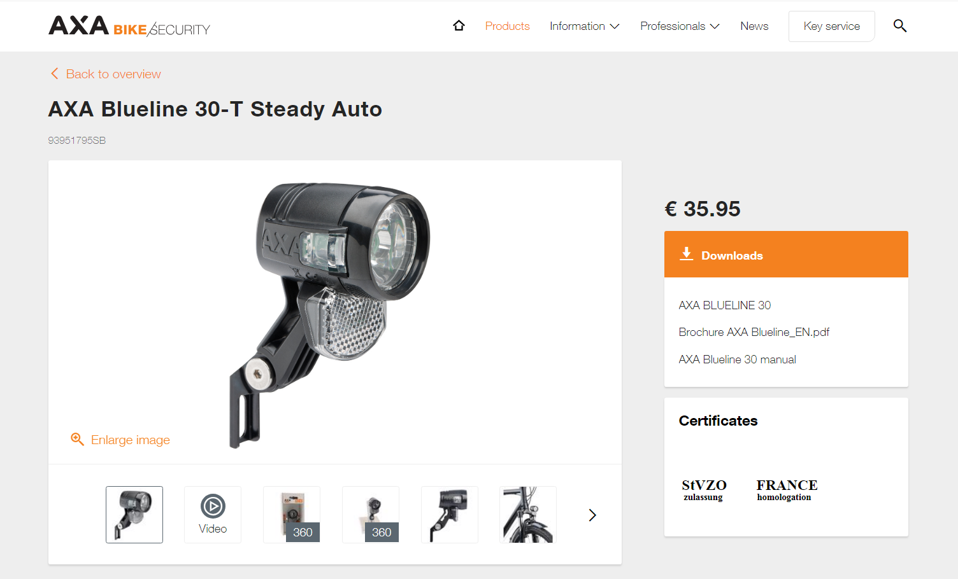
Caractéristiques donnée par le constructeur:
L'AXA Blueline30 est une lampe frontale dynamo. La puissance lumineuse est de 30 lux.
Elle permet d'être perçu par les autres véhicules et de bien observer la route devant nous.
Elle est équipée de la fonction automatique clair / foncé sensor et de la fonction Steadylight vous permettant d’obtenir 4 minutes de lumière lorsque vous êtes immobile.
Constitué d'un support robuste convient à chaque type de route, mais peut également être remplacé par l'un des supports spécialement conçus pour une semi-intégration avec les fourches les plus courantes.
FAISCEAU LUMINEUX: 60 mètres 'pour voir' 3500 mètres ' pour être vu '
sécurité
Lumière de sécurité de jour
Lumière fixe, 4 minutes de lumière en restant immobile
Capteur automatique de lumière / obscurité
Technologie de lentille claire, vous êtes également visible de côté
Conforme aux réglementations allemandes (StVZO) et française

Confort
Design compact et sportif
Répartition optimale de la lumière par une technique de lentille spéciale

Technique
Lampe LED haute puissance de 30 lux, durée de vie supérieure à 50 000 heures
Rétro réflecteur intégré pour être mieux vu par le trafic venant en sens inverse
Pour utilisation avec dynamo à moyeu et côté

Voici les photos du packaging
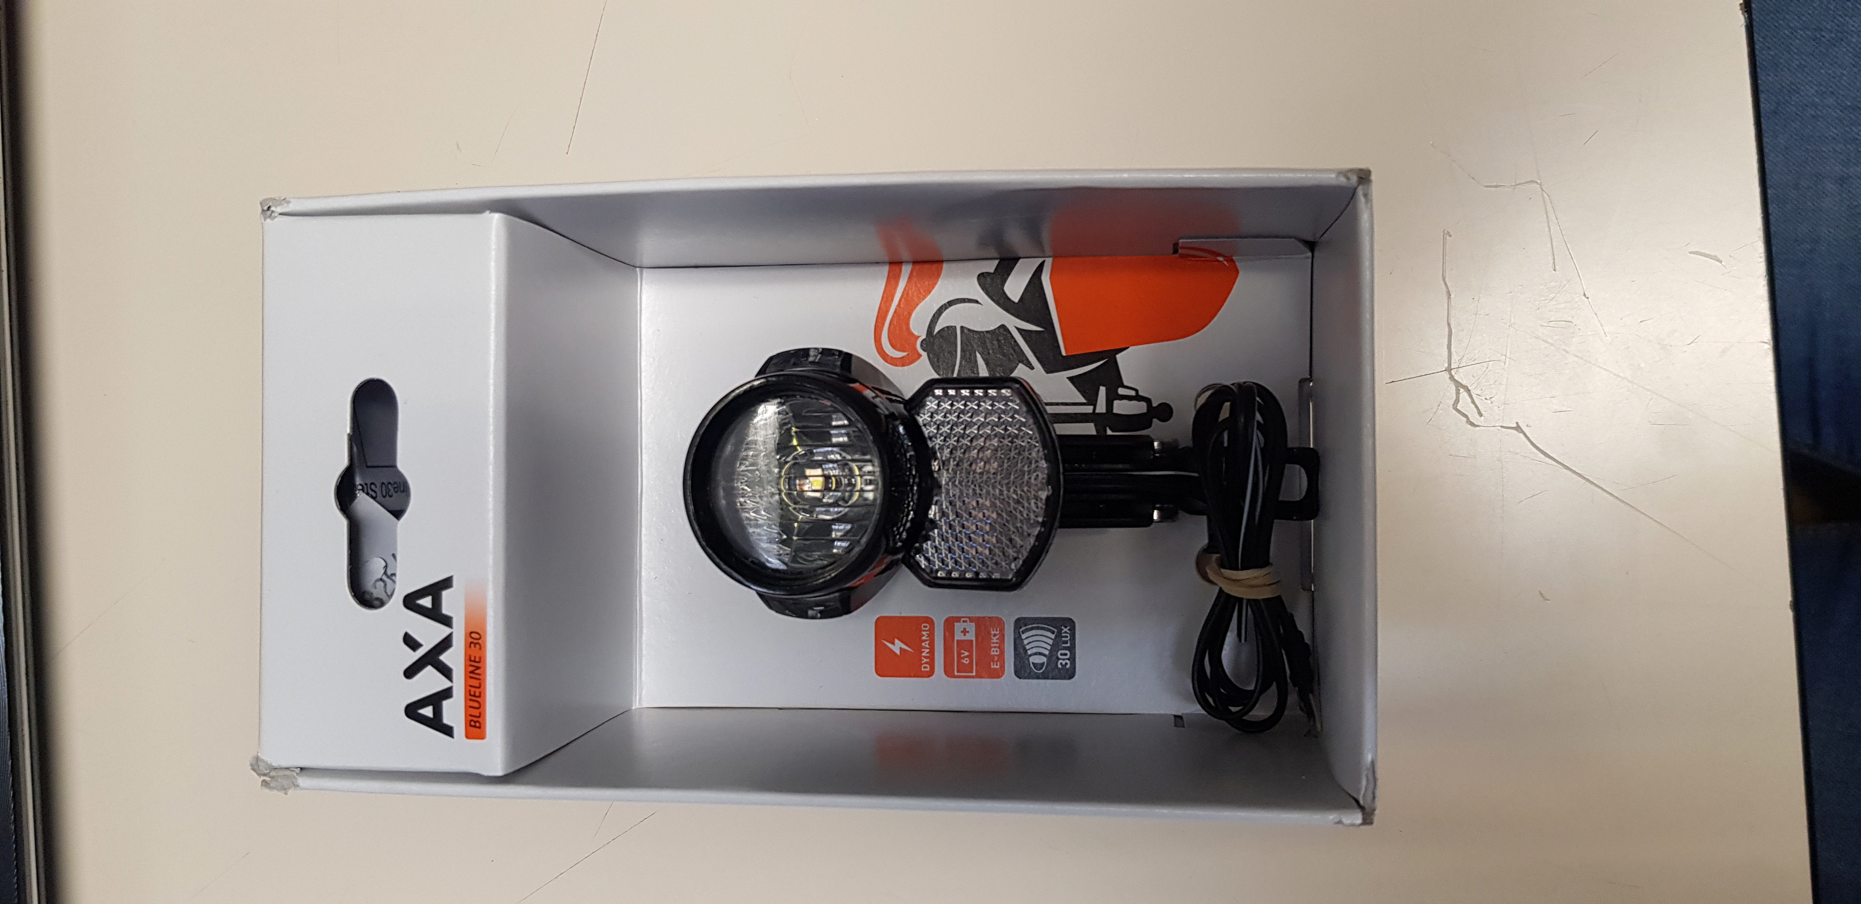

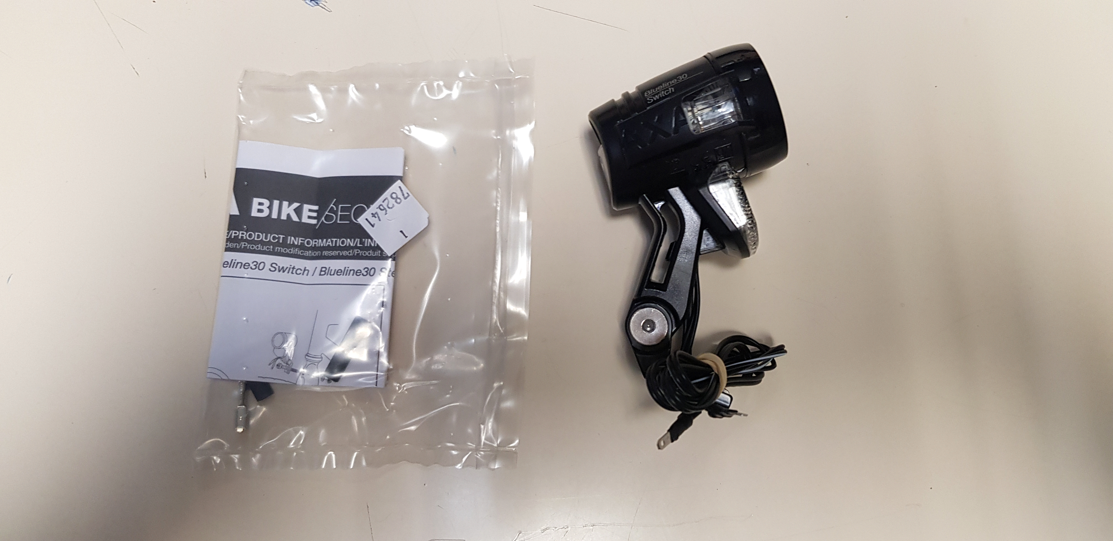

On a donc mis 6V qui correspond à 0.43A donc à une puissance de 2.4W
Les mesures effectuées
On calcul ensuite le nombre de lumens en multipliant toutes les valeurs de la cartographie par 0.02² qui correspond à notre grille et au diamètre du capteur.
Voici la cartographie de l'éclairage a 10 cm :
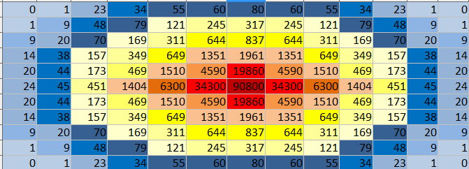

On obtient donc 106.8 lumens

On effectue ensuite la courbe de l’intensité lumineuse en fonction du rayon à 10 cm entre la lampe et le mur.

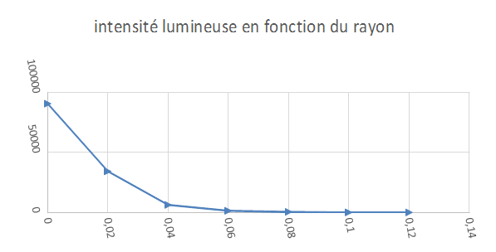
On a donc un demi-angle de 21°.
On effectue ensuite la courbe du nombre de lumens en fonction de l'angle à 10 cm.
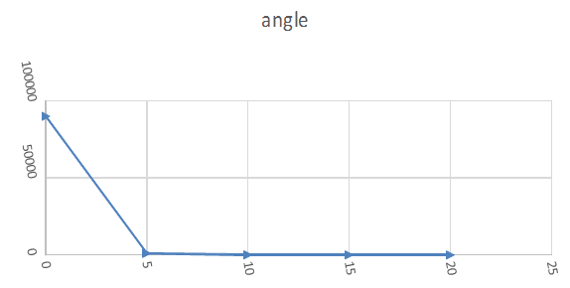

On constate une baisse impressionnante du nombre de lumens.

Pour finir nous avons effectué la courbe du nombre de lux en fonction de la distance:
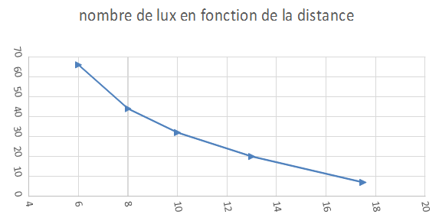

On constate qu'a 10 m on a 32 lux se qui est conforme au donné du constructeur, mais on peut souligner qu'on est à 6V donc à pleine puissance en pédalant.
A titre comparatif nous avons testé le LED axa bleuline30 à 4V :
Pour 4V on a 0.12A donc 0.48W
Voici la cartographie de l’éclairage à 10 cm :
1 | 1 | 1 | 1 | 2 | 3 | 6 | 3 | 2 | 1 | 1 | 1 | 1 | 1
2 | 5 | 7 | 19 | 40 | 52 | 115 | 52 | 40 | 19 | 7 | 5 | 2 | 2
5 | 10 | 18 | 46 | 68 | 157 | 280 | 157 | 68 | 46 | 18 | 10 | 5 | 3
7 | 16 | 27 | 72 | 131 | 453 | 797 | 453 | 131 | 72 | 27 | 16 | 7 | 6
10 | 17 | 35 | 100 | 473 | 1290 | 5720 | 1290 | 473 | 100 | 35 | 17 | 10 | 7
11 | 30 | 40 | 241 | 1221 | 27000 | 39200 | 27000 | 1221 | 241 | 40 | 30 | 11 | 10
10 | 17 | 35 | 100 | 473 | 1290 | 5720 | 1290 | 473 | 100 | 35 | 17 | 10 | 7
7 | 16 | 27 | 72 | 131 | 453 | 797 | 453 | 131 | 72 | 27 | 16 | 7 | 6
5 | 10 | 18 | 46 | 68 | 157 | 280 | 157 | 68 | 46 | 18 | 10 | 5 | 3
2 | 5 | 7 | 19 | 40 | 52 | 115 | 52 | 40 | 19 | 7 | 5 | 2 | 2
1 | 1 | 1 | 1 | 2 | 3 | 6 | 3 | 2 | 1 | 1 | 1 | 1 | 1

On obtient donc 25.44 lumens à 4V. On peut constater qu’il y a une perte (soit le nombre lumens divisée par ≈2 par rapport à 5) entre 4 et 5V.
On effectue ensuite la courbe de l’intensité lumineuse en fonction du rayon à 10 cm.

Pour finaliser nous avons effectué la courbe du nombre de lux en fonction de la distance :

On remarque que pour 4V on a 12 lux à 10m
Pour conclure on peut remarquer que c’est une lampe plutôt bonne à 6V en revanche à 4V elle est très médiocre il faut donc pédaler énormément. De plus il manque beaucoup d’information sur la fiche fourni par le constructeur comme par exemple quel est la masse dans les branchements ou quel est la référence de la LED.

Onature dynamo vélo 70 lux

https://fr.aliexpress.com/item/Onature-dynamo-v-lo-lumi-re-70-lux-entr-e-AC6V-3-w-r-pondre-L/32862923532.html?spm=a2g0w.search0104.8.5.5c8d1349g1vzni&transAbTest=ae803_2&priceBeautifyAB=0
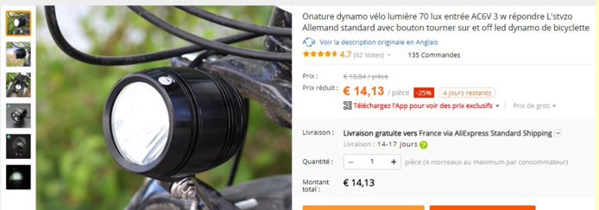

Donnée constructeur :
Caractéristiques:
1. Puissance: 3W.
2. Entrée: AC6V
3. Luminosité: 70 lux
4. Standard: standard allemand Stvzo
5. Matériel: Aluminium, lumière de dynamo de bicyclette de haute qualité.
6. Fil: longueur 1 mètre
7. IPX5 imperméable, imperméable forte pluie
Bouton 8.With pour allumer et éteindre la lumière de dynamo de vélo
Avantage:
1. Haute puissance 70 lux, assez lumineux pour le cyclisme en ville et sur route
2. Input AC6V: convient à la plupart des vélos dynamo.
3. Stvzo light, conforme à la réglementation allemande.
4. Boîtier en aluminium, haut de gamme.
Bénéfices :
1. Le cycliste peut faire du vélo à différents endroits et par différents temps
2. peut utiliser dans la plupart des pays, pas de limite.
Le paquet comprend:

1 * dynamo light

Comment installer:
- Utilisez une vis pour installer le support de lampe sur le vélo à dynamo
- Utilisez le câble connecté au fil de sortie de la dynamo pour vélo

Remarque:
La tension de sortie doit être AC6V, sinon la lumière ne peut pas fonctionner ou endommagera le témoin de dynamo du vélo.

Voici les tests effectué à 6V :
On a d’abord effectué la cartographie de la lampe :
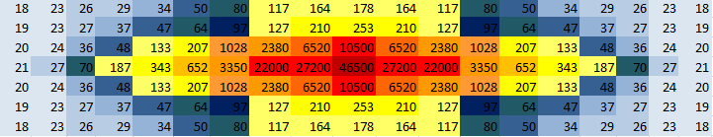

On calcul ensuite le nombre de lumens en multipliant toutes les valeurs de la cartographie par 0.02² qui correspond à notre grille et au diamètre du capteur.
On obtient donc 88.97 lumen
On effectue ensuite la courbe de l’intensité lumineuse en fonction du rayon

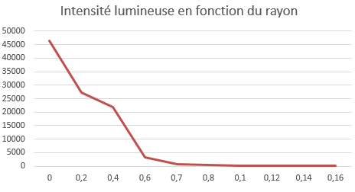

On a donc un demi-angle de 11°.
Nous effectuons ensuite le nombre de lux en fonction de la distance :
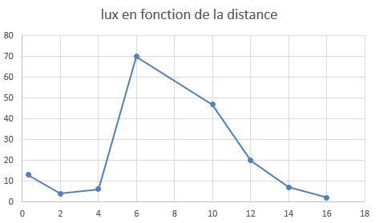
On constate donc qu’à 10 m nous avons 47lux ce qui permet d’éclairé relativement bien.
Pour conclure, même si il y a 1.5W et non 3Watt et qu’il y a 47 lux et pas 70 lux à 10m, le gros problème et qu’il n’y a pas de surcapacité de stockage d’énergie, donc lorsqu’on s’arrête on est plus vue. Toutefois le prix et la performance qu’offre cette LED sont très bon.

Réalisation d’un éclairage arrière optimal

Actuellement un éclairage arrière réalisé avec une carte électronique gérer par Arduino a été réalisé. La régulation de courant de l’Arduino Nano est avec un hachage à 32 kHz.
Son étude est sur le lien suivant : http://forum.arduino.cc/index.php?topic=591180.msg4020812
Cependant, la taille de l’inductance du hacheur est relativement importante à 32kHz, or avec un hacheur à hystérésis fait par un circuit intégré à 320 kHz elle serait divisée par 10 donc préférable.
L’objectif est de ne pas utiliser un hacheur abaisseur classique et de le remplacer par un composant électronique FL7760 car ce composant est abordable.
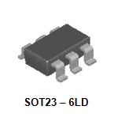  - Composant FL7760 | 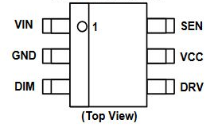  - Pins connexion

Ce composant est destiné aux applications d’éclairage à LED. Mais quel vont être les performances de ce circuit ? Quelle sera la limite de fonctionnement ?

PARTIE 1 : Etude
Nous devons commander une LED demandant 2A sous une tension de 16V (4 batteries lithium série 18650).
Suivant la documentation du constructeur, nous avons réalisé une carte électronique de régulation de courant. On peut trouver les performances de la fréquence de hachage (1MHz) et la consommation du circuit intégrer (300 μA). L’hystérésis est de ± 30mV, le transistor de puissance et la diode sont en extérieur du circuit intégrer ce qui permet d’avoir une grande plage de courant, il est dimmable avec une PWM de minimum 2khz.
La documentation peut être retrouvé sur lien suivant : http://www.farnell.com/datasheets/2363644.pdf
Néanmoins, il y a des zones d’ombres dans la documentation tel que la tension moyenne de R_{sense} qui permet d’imposer le courant moyen.
Contrainte : La simulation de la carte régulation n’est pas possible car le composant FL7760 n’est pas reconnu par ISIS.
Nous avons réalisé le montage sur ISIS puis procéder au routage via ARES afin de réaliser le typon. Pour le routage, le boitier du FL7760 dû être crée sur ISIS à l’aide d’un boitier existant ; le routage de la carte régulation fut optimiser afin d’avoir un encombrement le plus faible possible.
Nomenclature :
FL7760BM6X | 0,631 €
Inductance radial 100μH | 0,571 €
Diode Schottky 30V 1A | 2,47 €
Condensateurs 100nF | 0,265 € x 2
Transistor MOSFET 90A 30V | 0,955 € pour 5
Résistance de mesure 1 Ω | 0,0234 € pour 10
Total | 5,1804 €

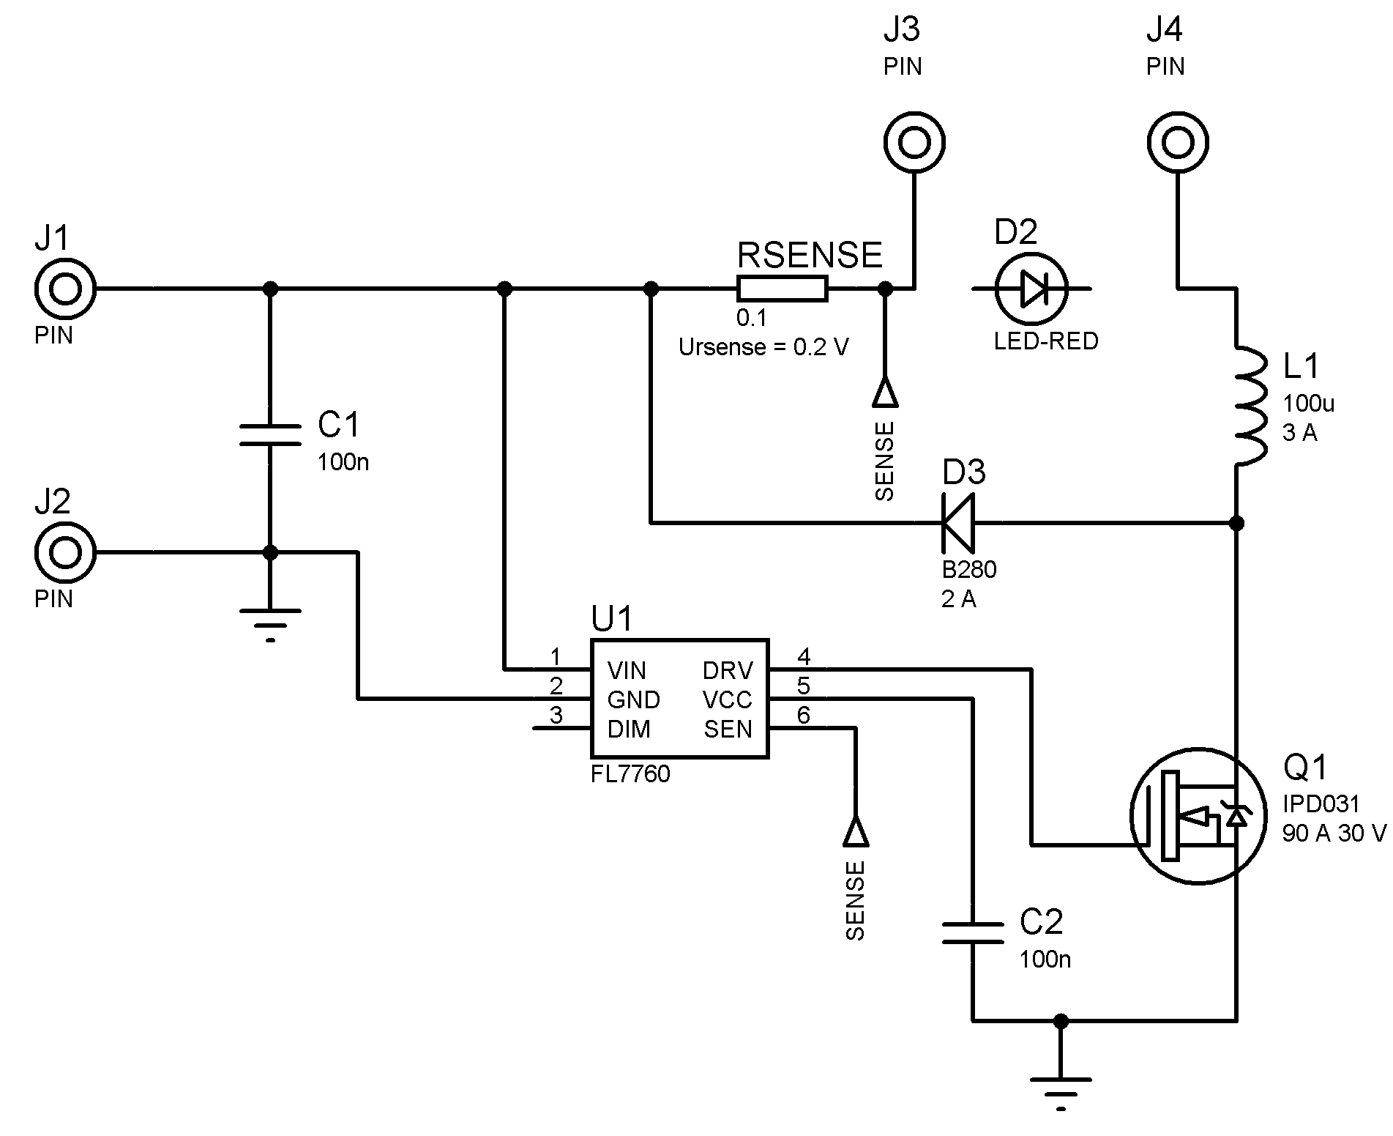  - Schéma électrique | 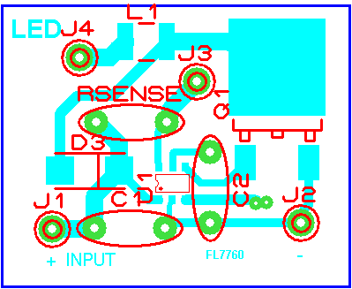  - Implantation des composants
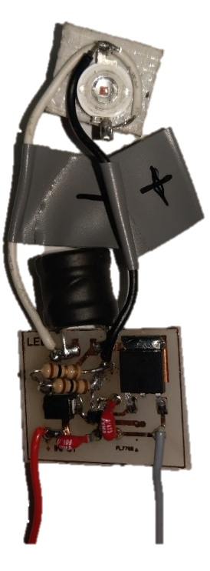  - Carte de régulation | 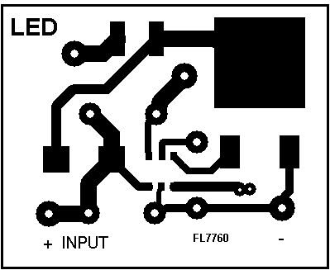  - Typon cuivre échelle 1

Pour vérifier que notre transistor sature bien et pour faire la maintenance, voici les oscillogrammes pour 200 kHz :
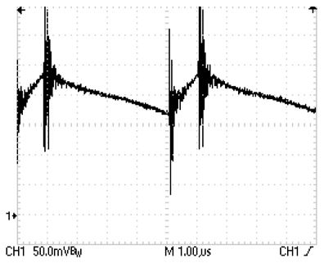
0,2 V
On observe bien la saturation du transistor ainsi que la diode de roue libre.
D
D
T
T
- Graphique de variation de courant
On peut observer sur la figure 7 que la tension moyenne est de 0.2V, ce qui impose notre courant dans la LED.

PARTIE 2 : Caractérisation
Nous allons désormais devoir caractériser notre carte de régulation.
Avec une résistance R_{sence} de 0.5 ohms, donc pour un courant LED de 0,4 A :
Le rendement théorique peut-être donné avec l’équation suivante :

$Rendement=\frac{Putil}{Putil+Ualim*Icircuit+Ptransitor+Pdiode+Usense*Iled}=\frac{2 V*0,2 A}{0,4 W+16V*300μA+0.04W }=90 \%$

Nous négligeons dans un premier temps la puissance du transistor et de la diode, qui sont surdimensionnés par rapport au courant LED pour ne pas mettre de dissipateur.

Voici nos mesures expérimentales.
Nous avons effectué des calculs théoriques que nous avons vérifiés pratiquement.
D’une part pour une tension d’alimentation de 10 V puis 16 V. Puis en variant la résistance de mesure de 1 Ω à 0,5 Ω. Car elle n’est pas précisée dans la documentions constructeur...
- Détermination du rapport cyclique
- Détermination de la fréquence de fonctionnement
- Vérification de l’ondulation de courant
- Mesure du courant d’entrée et détermination de la puissance absorbé
- Détermination des caractéristiques de la LED (tension, courant et puissance utile)
- Calcul du rendement
- Eclairement

Méthodologie de mesure :

- Calcul du rapport cyclique : $α= \frac{Uled+Ursense}{Vin}$
Nous avons visualisé à l’aide du transistor le rapport cyclique sur un oscillateur numérique.
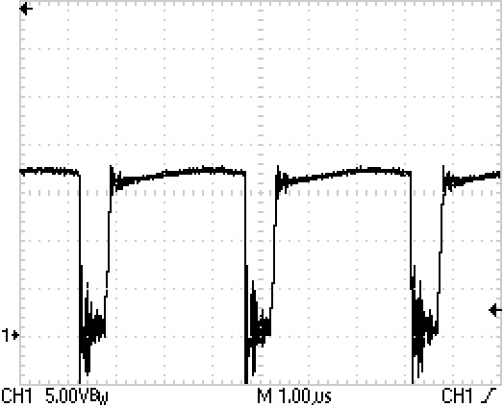  - Rapport cyclique | Pour une tension V_{in} de 16 V et  R_{sense} de 1 Ω :  On observe une période de 3,5 carreaux et un état haut d’environ 0,5 carreaux.  Donc : $α=\frac{0,5}{3,5}=0,14$

- Calcul de la fréquence : $T=3,5*{10}^{-6}$ $F=\frac{1}{T}=285 kHz$

- Calcul de la variation de courant : $△I=\frac{Vin\left(1-α\right)α}{L*F} avec F=300kHz et L=0,1*{10}^{-3} H$
On obtient une variation d’environ 64 mA, correcte par rapport aux ± 30 mA.
Également, on retrouve une valeur similaire sur le graphique de la figure 7.

- Grandeur d’entrée : Le courant d’entrée est directement relevé sur l’alimentation.
Pour 16 V nous obtenons 0,06 A. Nous en déduisons la puissance d’entrée :
$$Pinput=Vin*Iinput=0,96 W$$

- Grandeur de la LED : Nous relevons une tension U_{LED} de 2,1 V, le courant d’entrée de la LED est relevé grâce à la résistance de mesure, I_{LED} = 0,2 A.
$$Pled=2,1*0,2=0,42W$$
Nous pouvons désormais en déduire notre rendement :
$$Rendement \left(\%\right)=\frac{Pu}{Pa}=\frac{Pled}{Pinput}=44 \%$$

Nous effectuons la même démarche pour 10 V ainsi que pour la résistance de 0,5Ω et nous obtenons le tableau récapitulatif suivant :
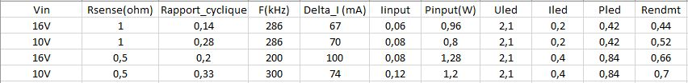

Pour l’éclairement : 860 Lux à 10 cm pour une puissance de 0,42 W.

Interprétation des mesures :
On peut observer une bonne régulation de courant dans la LED puisque, pour une même valeur de résistance et si on varie la tension d’entrée (V_{in}), on obtient une valeur de courant identique.
Les pertes deviennent négligeables pour un courant supérieur à 0,4A avec une résistance R_{sense} de
0,5 Ω, cependant on obtient un rendement de 70% à la place de 90% théorique.

Nous voulons vérifier la valeur de la consommation du FL7760, pour cela nous avons effectué une mesure à vide. Nous obtenons une consommation de 400 $μA$ au lieu de 300 $μA$. Cependant cela ne change pas tant que ça la valeur théorique du rendement. Nous pensons pense que cette différence de 100 $μA$ est dû à la commande du transistor…c’est une hypothèse.

PARTIE 3 : Optimisation de la taille de l’inductance

Avec une inductance de 100 $μH$, on a une fréquence entre 300 kHz et 200 kHz correspondant à l’équation théorique suivante :

$Fhysteresis=\frac{Ualim(1-α)α}{L*(\frac{△V}{Rsence})}=\frac{16*\left(1-0,2 \right)0,2}{100μH*60mV/0.5Ω}=213 kHz$ Avec 60 mV de variation de courant.

Donc, en théorie, si on divise notre inductance par deux on multiplie d’autant notre fréquence.
Si nous diminuons la valeur de notre inductance, nous diminuons l’encombrement.
Nous avons effectué une vérification pratique avec une valeur d’inductance de 50 $μH$. On obtient une valeur de 400 kHz.
Cependant, avec une valeur de 33 $μH$, nous obtenons toujours une fréquence de 400 kHz qui est certainement dû aux ondulations parasite du typon que l’on peut observer sur les figures suivantes :

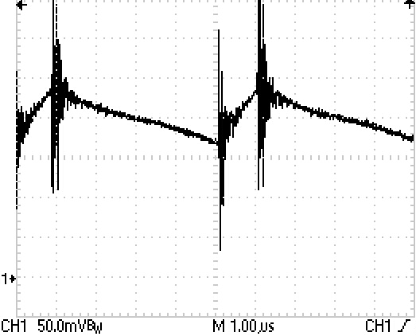  0,2 V  - Ondulation pour 200 kHz | 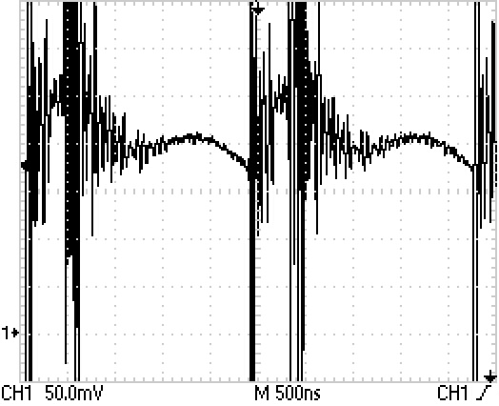  - Ondulation pour 400 kHz

PARTIE 4 : Comment faire varier la puissance de la LED avec l’Arduino ?

Le composant FL7760 dispose d’une broche DIMMING. Cette broche sert à faire varier le courant de la LED. Pour cela nous devons appliquer un signal PWM supérieure à 2KHz et faire varier le rapport cyclique.
Nous avons donc appliqué un signal PWM de 32 kHz et d’amplitude 5 V, en faisant varié le rapport cyclique nous observons une variation de la tension V_{sense} image du courant de notre LED.
Nous avons effectué une série de mesures sur la broche DIM ainsi que sur la résistance R_{sense} :

Ainsi nous pouvons en déduire l’équation suivante :

$$Iled=α*\frac{Vsense}{Rsense}$$

Conclusions :
Avec le choix de nos composant surdimensionnés , le courant LED peut atteindre 2A avec une fréquence de 400khz en minimisant l’inductance à 30μH. Actuellement, le rendement est moins bon, aux alentours de 70% mais il faudra le vérifier.

Conclusion personnelle :

Nous appris nombreuses choses que nous pensions maitriser mais lors de l’utilisation d’outils tel que ISIS et ARES, nous nous sommes rendu compte que cela n’était pas acquis.
De plus, ce n’est pas facile d’avoir une méthodologie correcte pour identifier les performances du circuit intégré, on pourrait croire que 2,5 heures serait suffisant, il a fallu 12,5 heures pour caractériser la carte de régulation et en déduire un tableau et des courbes.
Il suffit de griller le composant, d’ailleurs, cela nous est arrivé.
Du coup, perdre 5 heures pour identifier ce qui à griller, le circuit intégré et pas le transistor.

De plus, voici la répartition des heures de cette mise en œuvre et caractérisation :

 | Novembre | Décembre | Janvier | Février | Mars
Compréhension du sujet
Réalisation ISIS+ARES
Choix des composants
Test et mesures de la carte
Caractérisation

Conclusion sur le circuit intégré :
Ce composant va nous permettre d’effectuer une régulation de courant sur notre éclairage arrière. De plus nous pourrons effectuer une variation de courant dans la LED directement par Arduino, via la broche dimmable du FL7760.
Ce composant est très abordable.
Nous avons vérifié la température en fonctionnement de a carte. On peut observer sur la figure ci-dessous que c’est l’inductance qui chauffe le plus.
Attention, il y a un léger décalage sur la photo thermique de la caméra.
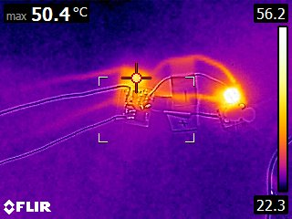

- Photo caméra thermique

Perspectives :
Avant de passer à 2 A nous devrons vérifier la température des composants et de la LED avec son dissipateur.
Ici la température de la LED ne nous intéressera pas. Il s’agira simplement de déterminer si les composants encaissent une augmentation de courant, donc une augmentation de température cosécante.

Conclusion

Pour conclure, ce projet nous a permis de continuer ce que nous avons entrepris l’an passé. Nous avons pu déterminer scientifiquement la qualité d’un éclairage grâce à des mesures physiques précises. De plus, les tests effectués nous ont permis de mieux appréhender la partie réalisation.
La réalisation d’un éclairage dit parfaite et impossible en effet on a réalisé que des compromis sont à faire. En effet que ça soit le prix, la capacité, l’autonomie, le poids… autant de facteur difficile à mettre en accord : il faut donc faire des choix. Malgré le fait qu’une seule carte fut testée et caractérisée, ces composants vont nous permettre d’effectuer une régulation de courant sur notre éclairage arrière.
Il sera intéressant de caractériser la seconde carte (cf annexe .p37) afin de déterminer les points forts qui différencie c’est deux cartes, et d’éventuellement améliorer certains détails, nous avons déjà fait le schéma Isis ainsi qu'ares.

Bibliographie

http://velorizontal.1fr1.net/t16874p525-eclairage-a-del-pour-velo-led-light-for-bike-light-emitting-diode
https://forum.arduino.cc/index.php?board=33.0
https://fr.wikipedia.org/wiki/Diode_électroluminescente

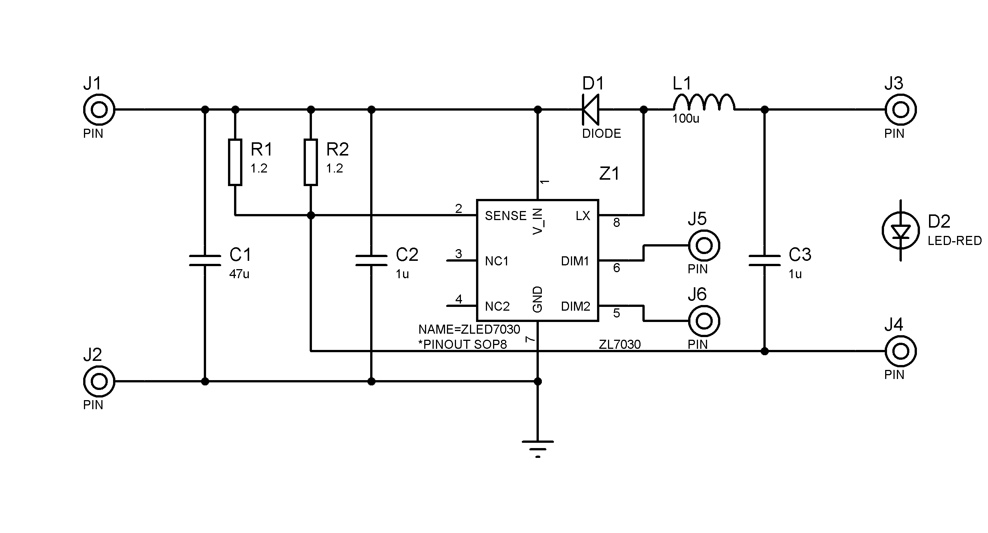
Annexe

